Erasmus+ KA1 mobilitási projektek – egyéni beszámoló
2022-1-HU01-KA122-VET-000072982

A résztvevő adatai
Név | Heitzmann Marianna
Beosztás | Oktató
Intézmény | VIK Vendéglátó, Turisztikai, Szépészeti Baptista Technikum, Szakképző Iskola és Gimnázium
A mobilitás adatai
Mobilitás típusa  (nem helyes törlendő) | - szakmai továbbképzés  - nyelvtanfolyam
Továbbképzés címe  (amennyiben releváns) | Language & Methodology – Module 2 : Developing the Four Skills, Language & Methodology – Module 3: Diversified Classroom Activities
Fogadó intézmény neve | - Dialoge Bodensee Sprachschule GmbH, Bahnhof 1b  - D – 88131 Lindau (B.)
Fogadó intézmény típusa  (nem helyes törlendő) | - oktatási intézmény
Fogadó ország | Németország
Munkanyelv | német
Mobilitás időtartama  (munkanapok száma)  Utazási napok száma:  Mobilitási időszak: | 10 nap  2 nap  2022.08.01.-2022.08.12.

Tanulási eredmények
Az elvárt tanulási eredmények meghatározása a mobilitás tervezési szakaszában (pályázat)  (A tanulási folyamat elvárt eredményét írja le, cselekvést jelentő igéket használ, specifikus, konkrét, világos, egyértelmű és mérhető.) | A tanulási eredmények értékelése a mobilitás után  (Az elvárt tanulási eredmények teljesülésének „vizsgálata”, a személyes fejlődés nyomon követése, bizonyítékok a kompetenciafejlődésre.) | Hogyan alkalmazhatóak a mobilitás során megszerzett tanulási eredmények a saját munkámban, illetve a küldő intézmény gyakorlatában?  (A terjesztésre vonatkozó tervek.)
Megtanulok minimum egy számomra új módszert, amellyel a tanulók beszédkészségét következetesen tudom fejleszteni nyelvóráimon.  Az egyik legösszetettebb képesség és nyelvi készség az olvasás, melynek vannak átfogó és széleskörű feladatai. Tervem, hogy legalább egy új módszert megismerek, elsajátítok és átültetem a mindennapi gyakorlatomba. Ezen új módszer segítségével még hatékonyabban tudom diákjaim idegen nyelvi olvasás készségét tréningezni.  Az idegen nyelven való íráskészség megfelelő megszerzése a tanulóknak a legnehezebben elsajátítható készség, ezért szándékozom, ezen a területen is a meglévő ismereteimet bővíteni, nyitottnak lenni az új alkalmazások, módszerek iránt.  A mobilitáson megismert technikákat, stratégiákat tudatosan alkalmazom a jövőben.  Elsajátítok egy változatos osztálytermi tevékenységet is a mobilitásom alatt.  A csoportos munkaforma erősíti a kooperatív képességemet és az interkulturális látásmódomat.  A más országokból érkező kollégákkal igyekszem kapcsolatot létesíteni és fenntartani akár iskolai cserediák program megvalósítása szempontjából is.  A mobilitás gazdagítani fogja a nyelvi, közösségi, kulturális és interkulturális ismereteimet. | A mobilitáson volt alkalmam eredményesen mind a négy idegen nyelvi készség fejlesztésére megtanulni, elsajátítani számomra eddig ismeretlen technikákat. Minden készséghez valóban nagy gyűjteményt kaptunk nyomtatott formában és pendrive-on is kaptunk még anyagot.  A szókincsfejlesztésre kihangsúlyoznám a Wörterwiese nevű módszert, amivel a tanulók emlékezetét és memóriáját is tudjuk erősíteni, nemcsak a szókincsét aktivizálni.  A nyelvtan fejlesztésére kiemelem a Pferderennen nevű technikát, melynek segítségével a tanulók csoportokban közösen oldanak meg nyelvtani feladatokat és az a csapat nyer, akinek a lova elsőként célba ér.  A beszédkészség fejlesztésénél a Nonstop Talking módszer fogott meg és sajátítottam el, amit a diákjaimnak is nagy kedvvel és örömmel adok át.  Az olvasáskészség fejlesztésekor a Kugellager módszert találtam számomra újnak, melynek segítségével a tanulók 2 kört alkotnak, ahol szöveget dolgoznak fel és egymással cserélnek információt arról, hogy mit értettek meg a szövegből.  Az íráskészség fejlesztése részből a 10-Wörter-Geschichte módszert találtam hasznosíthatónak, ahol a csoportok kapnak egy cetlit 10 szóval, amihez ki kell gondolniuk egy szöveget / történetet, amiben a 10 szónak szerepelnie kell. A szöveg terjedelmét és az időt a megírásra a tanár szabályozza.  Sikerült remek kapcsolatot kialakítanom más országok kolléganőivel ( cseh, lengyel és olasz ), akikkel mai napig is kommunikálok.  A szabad délutánokat is praktikusan kihasználtam kultúrtörténeti és országismereti ismereteim bővítésére: Lindau minden nevezetességét meglátogattam.  Ezenkívül felfedeztem más városokat is a Bodeni-tó körül: Friedrichshafen, Konstanz, Meersburg, Ravensburg, Bregenz. Hétvégén eljutottam Ulmba a kurzus résztvevőivel közösen, egyénileg pedig még Augsburgba és Liechtensteinbe is. | A mobilitás keretein belül megjegyzett, memorizált módszerek és stratégiák teljes mértékig alkalmazhatóak, hasznosíthatók a német nyelv óráimon a saját munkámban.  A két hét folyamán elsajátított módszereket minden nyelvi csoportomnál tudom alkalmazni a német órákon. Az elsajátított technikákat alkalmazva, változatosabb óratartással igyekszem tanulóim érdeklődését még inkább felkelteni a német nyelv iránt és motiválni őket ezekkel a módszerekkel.  A Bodeni-tónál szerzett országismereti információimat, személyes tapasztalataimat is tovább tudom adni diákjaimnak német óráimon. A kultúrtörténetei és országismereti vonatkozású tudásomat turisztikai tantárgyak oktatásánál is kamatoztatni tudom majd a következő tanévben, mikor országismeret tárgyat is fogok oktatni a német nyelv mellett.  Számos kolléganővel tartom a kapcsolatot, akiket a kurzuson ismertem meg Lindauban. Tanítási tapasztalatot, eszmét cserélünk egymással.
További információ: Az iskola és a világ TKA, 2016.

A továbbképzés programja / szakmai látogatás (job shadowing) munkaterve
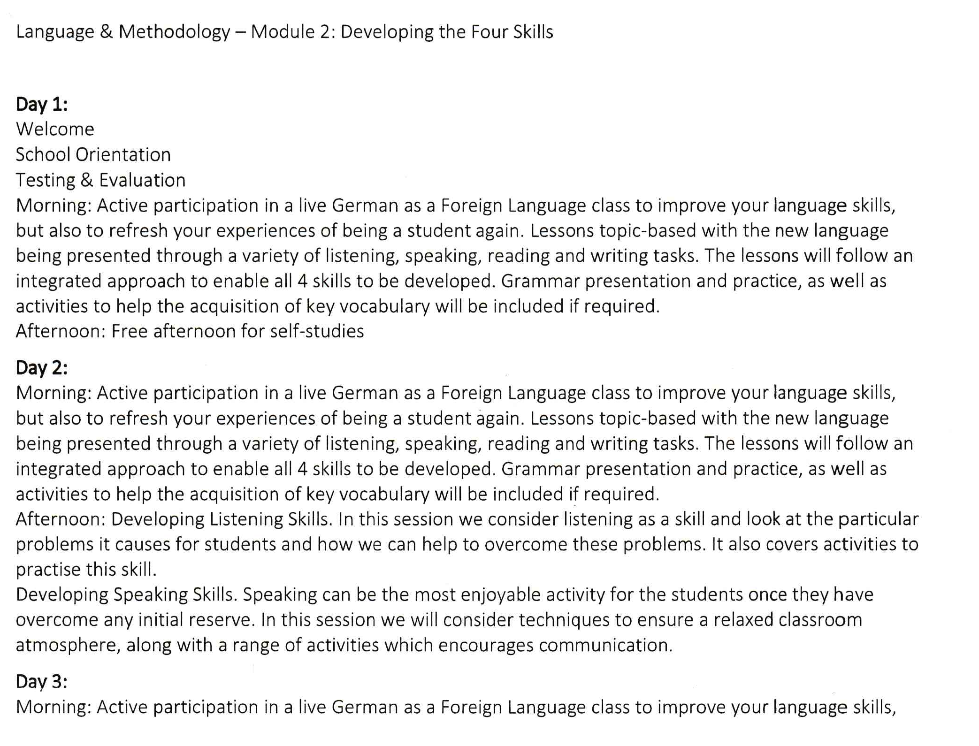
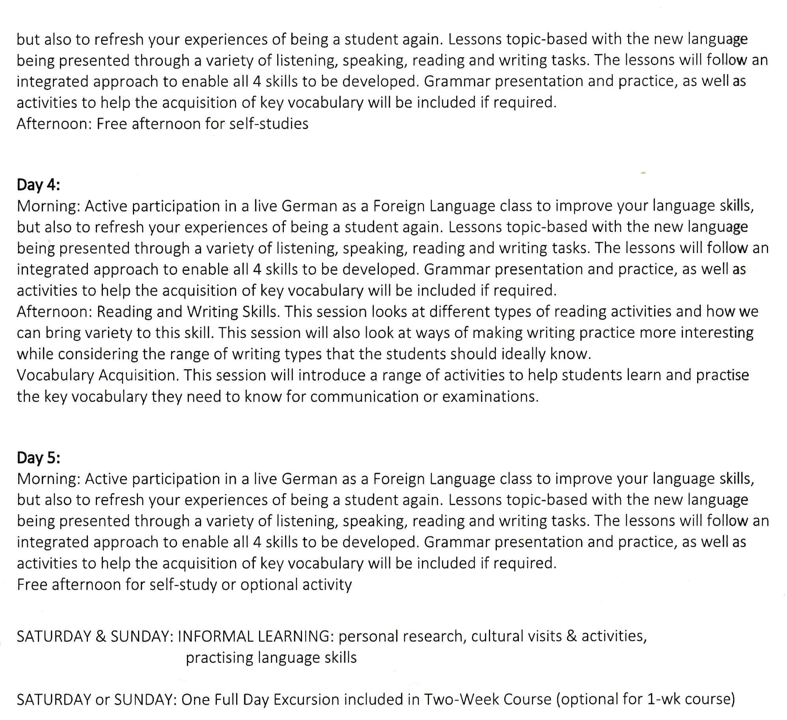- Excursion in Ulm
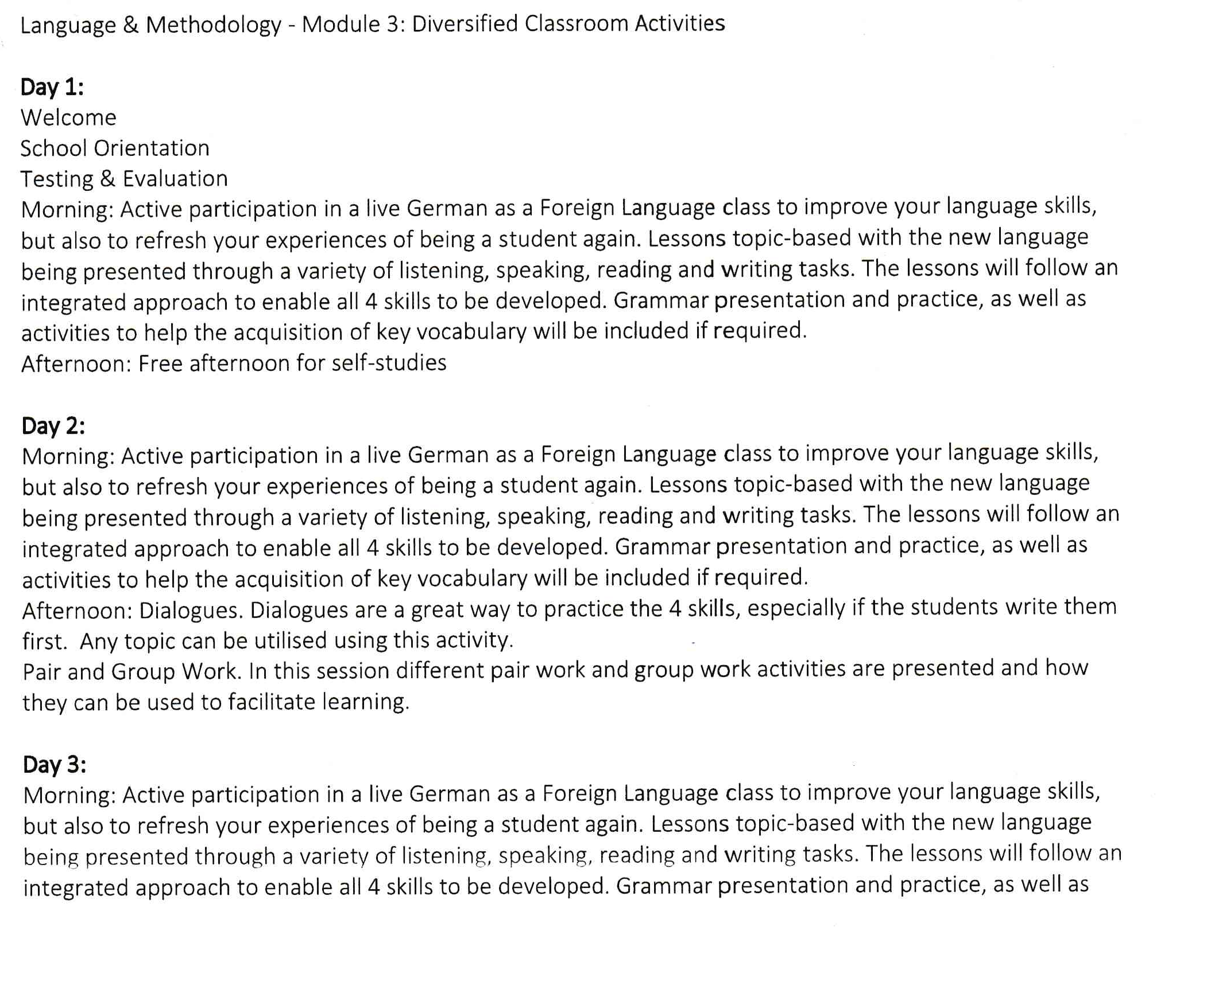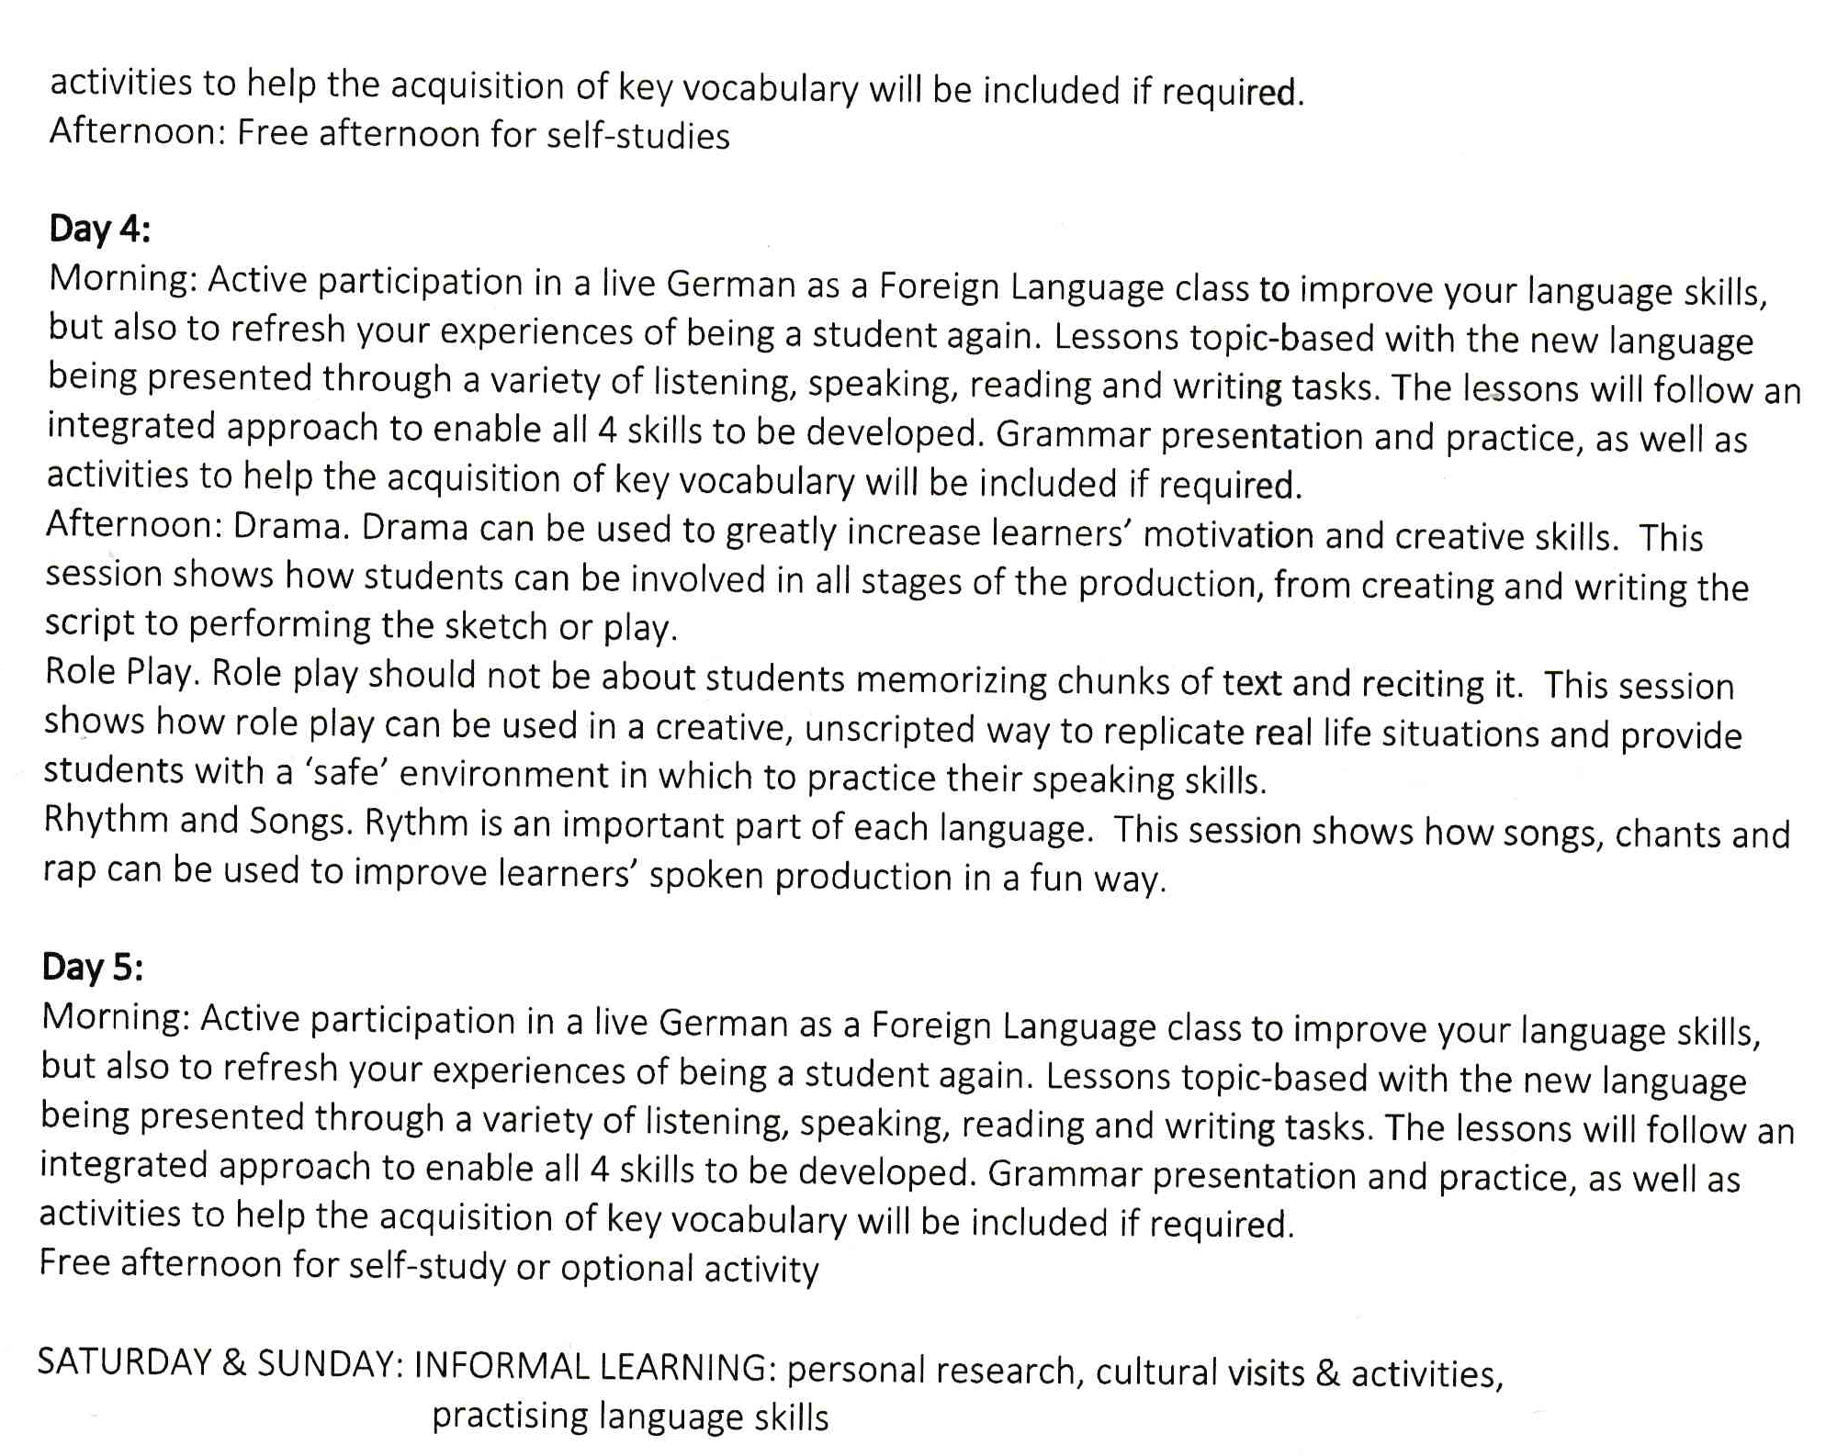

A résztvevő feladatai a mobilitás előtt
Kérjük, röviden mutassa be, hogyan készült fel a mobilitásra.
Először is az erasmus koordinátorunk megbeszélést tartott a mobilitási programmal kapcsolatban. Továbbá többféle felkészítő kurzuson vettem részt a programban részt vevő kollégákkal közösen. Kaptunk földrajzi, kultúrtörténeti, történelmi és gasztronómiai felkészítést is. A pszichológiai képzés is nagyban segítette az előkészülésünket a mobilitásra, hasznos technikákat sajátíthattunk el, hogyan kezeljük az utazás generálta szorongásainkat, valamint hogyan közeledjünk, kommunikáljunk különböző kultúrák lakóival. A felkészülésünk mindig fix időpontokban rendszeresen zajlott. A fogadó intézménytől sok hasznos információt kaptam a kiutazásom előtt e-mailben a szállásra és a kurzusra vonatkozóan, amiket áttanulmányoztam. Útikönyvekben és az interneten utánanéztem Lindau és a Boden-tó kínálta lehetőségnek is. A mobilitásom megkezdése előtt a képző intézmény által küldött linken kitöltöttem a nyelvi szintfelmérő tesztet is. Ez kiváló lehetőség volt a grammatikai és lexikai tudásom felfrissítésére, és a fogadó intézmény számára is hasznos információval szolgált a nyelvi szintem megállapításához.
Dátum: Budapest,
résztvevő aláírása

